Presentada la siguiente situación, nos damos cuenta que se busca crear un proyecto de tal manera que se pueda gestionar el proceso de realizar compras y gestionar funciones dentro en un cine. En este caso, aunque no se menciona directamente, se tienen que tener sistemas capaces de poder gestionar la creación de Funciones y como estas se comportan con los otros elementos importantes para funcionalidad del cine. En este caso se tiene el siguiente sistema que busca solucionar esta problemática:

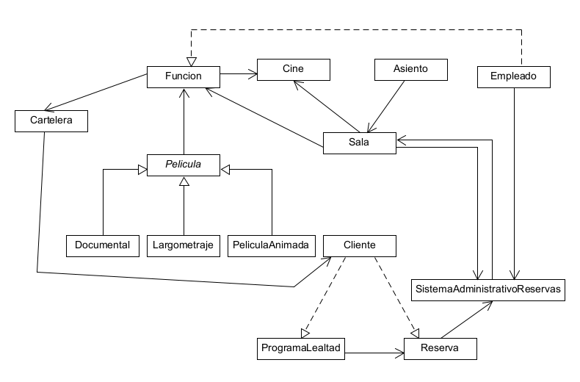

En este diagrama de dominio, vemos las relaciones principales entre cada objeto del sistema propuesto. Nos damos cuenta de los siguientes puntos importantes:

Los empleados son capaces de crear las funciones y como estas se acoplan a salas y cines específicos, pues se especifica que son ellos quienes gestionan estas partes, por otro lado, los empleados hacen parte del sistema de reservas, pues ellos tienen la capacidad de verificar las reservas activas y como está el movimiento de las salas. Vemos que Cine, Sala y Asiento, están relacionadas, pues el Cine tiene salas (Sala) y las salas tiene asientos (Asiento). La sala es un pilar en este sistema, pues con el se realizan las labores mas importantes relacionada con esta, por ejemplo, el Cliente puede revisar los asientos libres para poder reservar en esa sala en específico con la cartela, pues por medio de ella puede revisar las funciones disponibles, por otro lado, con esta información puede realizar la reserva, su programa de lealtad se crea para verificar si cumple con el puntaje para poder aplicar mejores descuentos, por otro lado, el sistema de reservas se encarga de reacomodar y calcular de manera correcta la cantidad de asientos que tiene la sala con respecto a la reserva que se realiza. Como último, pero no menos importante, tenemos la película donde el cine gira en torno a estas, pues estas se encuentran dentro de las funciones, sin embargo, recordemos que hay diferentes tipos de películas, donde dependiendo del tipo de película podrían varias sus métodos y búsquedas. En el siguiente espacio podemos el modelo UML con el que se realiza todo, con sus respectivos métodos.

